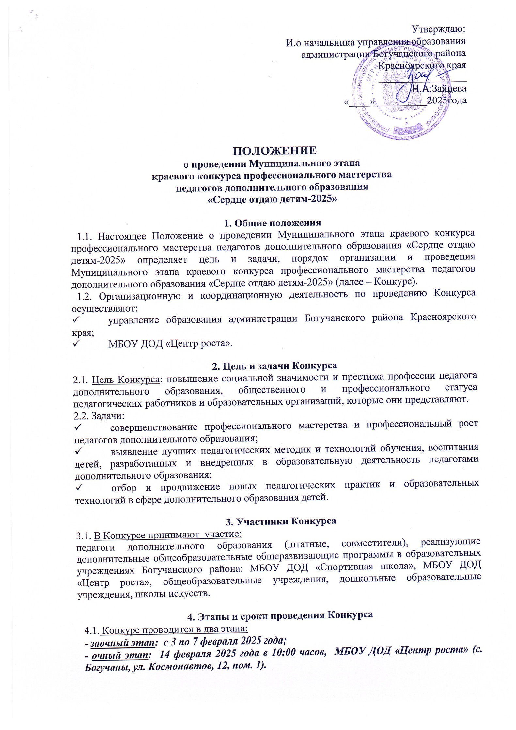

**5. Руководство Конкурсом**

5.1. Общее руководство Конкурсом осуществляет организационный комитет (далее - Оргкомитет):

* осуществляет организационно-методическое и координационное сопровождение Конкурса, а также проведение конкурсных испытаний;
* формирует и утверждает состав, организует работу экспертной комиссии Конкурса;
* разрабатывает критерии оценки каждого конкурсного задания;
* определяет график и место проведения конкурсных мероприятий;
* обеспечивает обработку результатов и их размещение на официальном сайте МБОУ ДОД «Центр роста» в разделе «Новости».

5.2. Экспертная комиссия:

* осуществляет экспертную оценку выполненных заданий участниками Конкурса в соответствии с критериями оценки конкурсных испытаний;

формирует предложения о составе участников краевого профессионального конкурса лучших педагогических работников сферы дополнительного образования Красноярского края «Сердце отдаю детям».

**6. Порядок проведения Конкурса**

6.1. **Для участия в Конкурсе необходимо:**

**В срок до 30 января 2025 г.** предоставить в Оргкомитет на адрес электронной почты [**moc.do@mail.ru**](mailto:moc.do@mail.ru) c пометкой в теме письма «Сердце отдаю детям», Ф.И.О. педагога *(пример: Сердце отдаю детям_Иванова Мария Ивановна)* следующие документы на каждого конкурсанта:

* **заявку** по предлагаемой форме (приложение 1);
* **анкету участника (**приложение 2);
* цветную портретную **фотографию** участника Конкурса в формате jpeg;
* **дополнительную общеобразовательную программу** участника (далее Программа) в виде активной ссылки на страницу официального сайта образовательной организации, в которой работает участник и реализуется программа.

Структура и содержание программы должны соответствовать Методическим рекомендациям по разработке и оформлению дополнительных общеобразовательных программ, разработанным Региональным модельным центром дополнительного образования детей Красноярского края <https://centrrosta-boguchany.ru/wp-content/uploads/2021/03/Метод.рекомендации-по-разработке-ДООП.pdf>

6.2 **Заочный этап включает экспертизу дополнительной общеобразовательной программы.**

Экспертная конкурсная комиссия оценивает **дополнительную общеобразовательную программу** в соответствии с критериями и заносит результаты в протокол. По итогам экспертизы составляется рейтинг дополнительных общеобразовательных программ. **Первые пять участников, набравшие наибольшее количество баллов, допускаются к очному этапу Конкурса.**

* 1. **Очный этап состоит из 3 конкурсных испытаний:**

**1. «Визитная карточка» (устное выступление участника и слайдовая презентация)**

Содержание **устного выступления** должно отражать сведения о профессиональных взглядах и позициях педагога дополнительного образования, результатах профессиональной деятельности по реализации дополнительной общеобразовательной программы. **Презентация** может включать фрагменты занятий, обзор мероприятий, интервьюирование участников образовательных отношений, сведения о творческих достижениях обучающихся, достижениях и /или увлечениях участника Конкурса. Выступление конкурсанта – **до 3 минут. Не допускается видеосюжет без устного выступления.**

**2. Фрагмент открытого занятия** с незнакомыми детьми по теме: **«Ознакомление с новым видом деятельности по дополнительной общеобразовательной программе»**

Занятие должно ознакомить, включить обучающихся в тот или иной вид деятельности согласно содержанию программы. Содержание и форма занятия определяется конкурсантом самостоятельно. Допускается использование необходимых и целесообразных визуальных, музыкальных, наглядных, презентационных, информационно-коммуникативных средств обучения для достижения целей занятия. Участие помощников не допускается. Педагог сам определяет возраст обучающихся (указывается в заявке).

Продолжительность занятия с обучающимися - **20 минут.**

По завершению занятия с обучающимися конкурсант проводит самоанализ проведенного занятия (не более 3минут), отвечает на вопросы членов жюри.

**3. Конкурс ораторского мастерства**

Участникам будет предложено подготовить публичное выступление на одну из выбранных тем, с которой конкурсант знакомится непосредственно перед испытанием. Время на подготовку – 7 минут. Время на выступление – до 3-х минут. Ответы на вопросы – до 3-х минут.

**7. Подведение итогов Конкурса**

7.1 Экспертная конкурсная комиссия оценивает выполнение всех конкурсных испытаний в соответствии с критериями. По итогам конкурсных испытаний путем суммирования баллов за два этапа определяется победитель и призеры конкурса.

7.2 Участник Конкурса, занявший I место, объявляется победителем. Участники, занявшие II и III места, объявляются призерами.

7.3 По решению экспертной комиссии победитель и призеры Конкурса будут рекомендованы к участию в Краевом профессиональном конкурсе лучших педагогических работников сферы дополнительного образования Красноярского края «Сердце отдаю детям».

**8. Контакты**

8.1 По вопросам организации и проведения Конкурса можно обращаться:

- Филиппова Полина Владимировна, руководитель муниципального опорного центра, телефон 89029129780;

- Каляева Анна Сергеевна, методист муниципального опорного центра, телефон 89233121983.

***Приложение 1***

**Заявка**

**на участие в Муниципальном этапе**

**краевого профессионального конкурса**

**педагогических работников сферы дополнительного образования**

**«Сердце отдаю детям-2025»**

|  |  |  |
| --- | --- | --- |
| 1. | ФИО (полностью) участника |  |
| 2. | Дата рождения |  |
| 3. | Основное место работы, должность |  |
| 4 | Контактный телефон |  |
| 5. | Сведения об образовании |  |
| 6. | Стаж педагогической работы |  |
| 7. | Стаж работы в должности педагога дополнительного образования |  |
| 8. | Квалификационная категория |  |
| 9. | Наименование программы, направленность |  |
| 10. | Ссылка на Программу |  |
| 11. | Возраст и количество участников учебного занятия |  |

Руководитель организации-заявителя _______________ _______________

МП (подпись) (ФИО)

***Приложение 2***

**Анкета участника**

**Муниципального этапа краевого профессионального конкурса**

**педагогических работников сферы дополнительного образования**

**«Сердце отдаю детям-2025»**

|  |  |
| --- | --- |
| Фамилия |  |
| Имя |  |
| Отчество |  |
| Кто из взрослых оказал наибольшее влияние на Вашу жизнь, выбор профессии? Почему? |  |
| Как вы сами для себя определяете цель работы с детьми? |  |
| Каким своим достижением вы гордитесь больше всего? |  |
| Что вам больше всего в себе нравится? |  |
| Чего в жизни вам удалось достигнуть самого трудного? Как вам это удалось? |  |
| Какие позитивные изменения в Вас произошли в последнее время? Что повлияло? |  |
| Афоризм, определяющий ваше педагогическое кредо (или жизненный путь) |  |
| Что вы умеете делать лучше всего? |  |
| Ваши кумиры в профессии. Почему? |  |
| Закончите фразу: «Хороший педагог …» |  |
| Победитель конкурса «Сердце отдаю детям» - это…. (закончите фразу). |  |
| Чем можете поделиться с коллегами? |  |
| Ваше заветное желание. |  |

***Приложение 3***

**Критерии оценки конкурсных испытаний**

**муниципального этапа краевого конкурса профессионального конкурса педагогов дополнительного образования**

**«Сердце отдаю детям-2025»**

**Критерии оценки дополнительной общеобразовательной программы (6 баллов)**

- Соответствие структуры ОП

- Соответствие содержания ДОП

- Наличие и целесообразность планируемых результатов

- Наличие и целесообразность организационно педагогических условий

- Наличие и целесообразность порядка и форм текущего контроля и промежуточной аттестации

- Наличие и целесообразность оценочных и методических материалов ДОП

**Критерии оценки визитной карточки (5 баллов)**

**-** Отражение профессиональных взглядов и позиций педагога дополнительного образования;

- Педагогическая индивидуальность, культура, эрудиция. Правильное и уместное использование терминологии;

- Наличие сведений об участии педагога в образовательных, досуговых, культурно-просветительских и других мероприятиях;

- Умение обобщать и транслировать опыт своей профессиональной деятельности. Ясность, эмоциональность, оригинальность изложения материала;

- Результативность деятельности педагога и практическая значимость результата для детей.

**Критерии оценки фрагмента открытого занятия (7 баллов)**

- Умение поставить цель, задачи в соответствии с содержанием

- Умение вовлечь в новую совместную творческую деятельность

- Умение использовать педагогически обоснованные формы, методы и средства

- Умение стимулировать и мотивировать деятельность, общение учащихся на занятии

- Умение создавать благоприятный психологический климат

- Умение обеспечить завершенность занятия, оригинальность формы его проведения

- Умение анализировать занятие для установления соответствия содержания, методов и средств поставленным целям и задачам

**Критерии оценки конкурса ораторского мастерства (5 баллов)**

- соответствие содержания заявленной теме,

- целостность, структурированность и логичность текста,

- полнота раскрытия темы, оригинальность идей, выводов, оценок,

- культура речи (темп, интонация, дикция),

- аргументированность собственной позиции